المعهد المسكونيّ للشرق الأوسط

Ecumenical Institute for the middle east

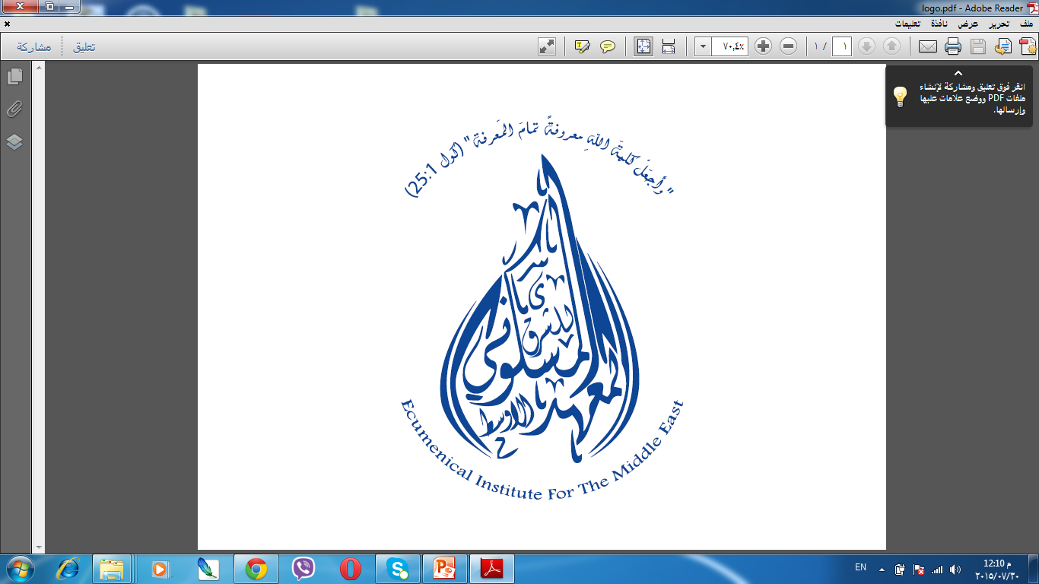

**دروس عبر الشبكة الإلكترونيّة**

Online Session

**2016**

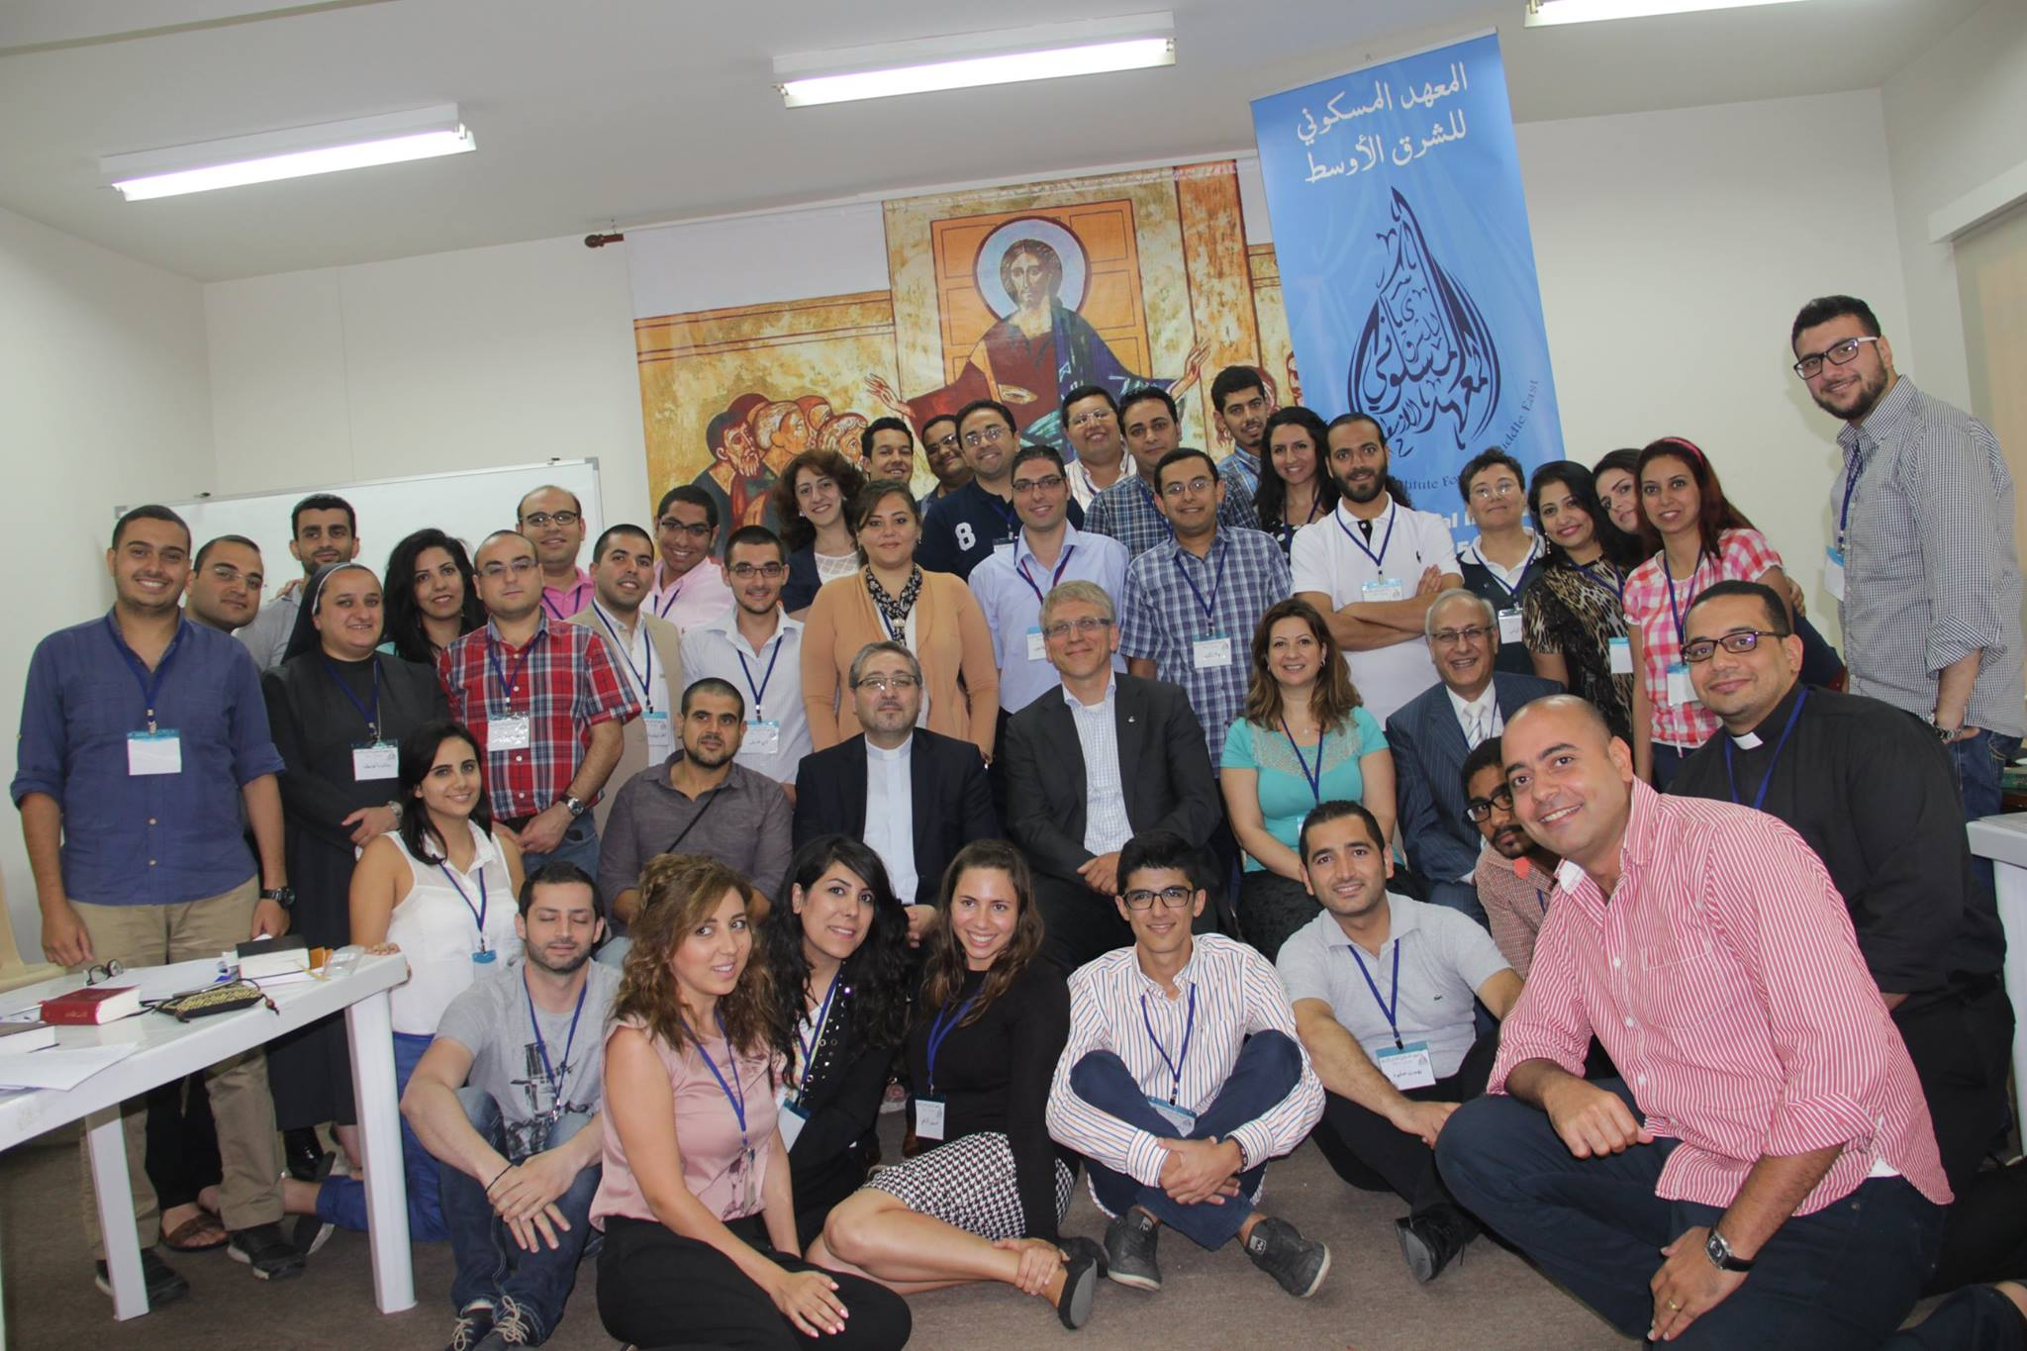

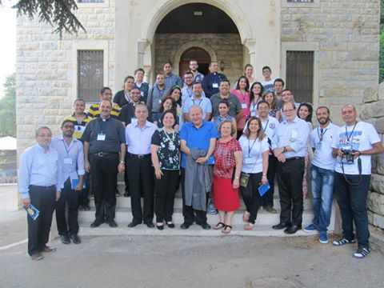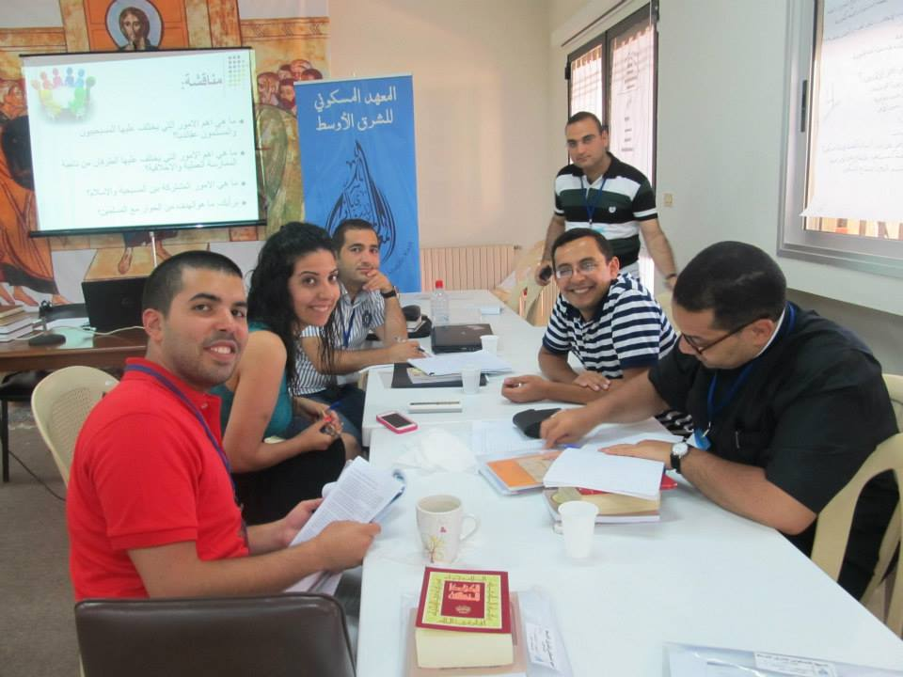

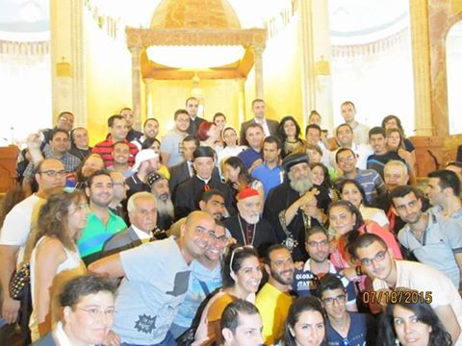

**دروس عبر الشبكة الإلكترونيّة**

**2016**

**يتشرّف المعهد المسكونيّ للشرق الأوسط الذي أطلق برامجه وأنشطته في صيف 2015، من خلال الدورة الأكاديميّة الأولى (شهر تموز- يوليو)، والتي لاقت نجاحًا مسكونيًّا كبيرًا، بتلبية رغبة الشبيبة الحثيثة في متابعة دروسهم والتواصل مع إدارة المعهد من خلال الشبكة الإلكترونيّة. وها هو يُطلق اليوم هذه الدورة الأولى للدروس المسكونيّة على الإنترنيت (1 كانون الثاني – يناير حتّى 30 حزيران – يونيو 2016).**

**أهلاً وسهلاً بالشبيبة التي لا يزال صوت الروح وصدى الدورة المسكونيّة يتردّدان في أعماقها بعد أنّ تنشقّت الروح الكنسيّة، وهي تسعى بما حباها الروح القدس من مواهب وطاقاتٍ إلى نموّ كنائسنا المشرقيّة، والتقدّم على طريق الوحدة المنظورة كما يريدها الربّ يسوع المسيح له المجد.**

**أيها الأحبّة، لقد تسجّلتم في دورة متابعة الدروس المسكونيّة عبر الشبكة الإلكترونيّة. وها نحن نزوّدكم بالمعلومات الخاصّة حول هذه الدروس التي تبدأ في شهر كانون الثاني-يناير 2016 وتنتهي في نهاية شهر حزيران 2016.**

**هذه الدروس هي أوّلاً متابعة للدورة المسكونيّة التي شاركتم بها في فصل الصيف، من خلال مرافقة أحد الأساتذة المختصّين مرافقةً شخصيّة طوال فترة الدروس. هو سيتصل بكم بواسطة بريدكم الإلكترونيّ ويعلمكم بطريقة التواصل والتعامل لتحقيق الهدف المنشود. فهو يُرسل لكم النصوص التي يجب أن تعملوا على قراءتها ودراستها، والإجابة على الأسئلة المطروحة، أو إتمام العمل الأكاديميّ المطلوب منكم تأديته مع المهلة الزمنيّة المحدّدة. وستتناول هذه الدروس قراءة كتبٍ أو فصولٍ منها، والإجابة على أسئلةٍ حولها، أو تقديم مختصر لمحتواها العلميّ مع رأيٍ شخصيّ. كما ستتضمّن أبحاثًا ميدانيّة ذات فائدة مسكونيّة كبرى وابحاثًا حول الحالة المسكونيّة في كنائسكم والكنائس الأخرى المتواجدة في المنطقة الواحدة. وفي نهاية الدروس، وبالتوافق مع مرافقكم الأستاذ الأكاديميّ، وبعد التحضير اللازم من مختلف الجوانب، يُطلب من كلّ واحدٍ منكم أن يقدّم بحثًا مطوّلاً لا يتعدّى العشرين صفحة حول موضوعٍ أو مشروعٍ مسكونيّ ذات صلة بالواقع المسكونيّ في الشرق الأوسط.**

**لا ريب في أنّ هذه الدراسة ستكمل ما حصّلتموه في الدورة وسترسّخ في قلوبكم وأذهانكم معنى الوحدة المسيحيّة والخدمة التي يطلب منّا الربّ المسيح أن نقوم بها لاستجابة صلاته عشيّة آلامه : "ليكونوا بأجمعهم واحدًا"**

**أذ أشكر لكم اندفاعكم والتزامكم المسكونيّ، أدعو الله أن يوفّقنا إلى ما فيه خير النفوس ووحدة كنيسة المسيح في الشرق والعالم. وأختم متمنّيًا لكم جميعًا النجاح وسنةً مباركة تحت رعاية الروح القدس.**

**عن إدارة المعهد**

**المدير الأكاديميّ**

**الأب كابي ألفرد هاشم**

**برنامج الدروس المسكونيّة عبر الشبكة الإلكترونيّة**

**2016**

**الدرس الأوّل : الهويّة الكنسيّة**

**عزيزي الطالب وعزيزتي الطالبة في المعهد المسكونيّ**

**في هذا الدرس الأوّل، لا بدّ من البدء بالتشديد على أهميّة الهويّة الكنسيّة لكلّ واحدٍ وواحدةٍ منكم. ففيها نجد الانتماء إلى كنيسة المسيح حيث تلقّنّا الإيمان الصحيح، وتربّينا على الصلاة والعبادة، وتمرّسنا في التعليم والتربية، وفيها نسعى مع إخوتنا وأخواتنا، إلى القداسة بالسير وراء المسيح واتّباعه على هدي الروح القدس. ولا ريب أنّنا في وحدة هذه الكنيسة المحلّية التي اعتمدنا فيها وانخرطنا فيها إعضاء في جسد المسيح الواحد نختبر موهبة الروح ودعوته لكلّ واحدٍ منّا في بناء الجسد السرّي الواحد لمجد الآب القدّوس.**

**إنّ تاريخ كنائسنا وتاريخ منطقة الشرق الأوسط جعلا منّا كنائس وطوائف لها تقاليدها وارتباطها باللغة والثقافة والجغرافيا والتراث والحضارة... وغالبّا ما لا نميّز بين هويتنا الكنسيّة وهويتنا الطائفيّة. بل إنّنا في بعض الأحيان، نؤثر الهويّة الطائفيّة على الهويّة الكنسيّة. هذا الدرس الأوّل يقودنا نحو التمييز الصحيح والاختيار الموفّق!**

1. **النصّ المختار للقراءة والتأمّل**

**المقدّمة والفصل الأوّل من رسالة بطاركة الشرق الكاثوليك الراعويّة الرابعة، الصادرة سنة 1996، حول سرّ الكنيسة، وعنوانها : "أنا الكرمة وأنتم الأغصان" (يوحنّا 15، 5).**

## مقــدمة

إلى اخوتنا الأساقفةِ والكهنةِ والشمامسةِ والرهبانِ والراهباتِ والمؤمنين كافَّة، الذين هم كنيسة الله، في جميعِ أبرشيّاتِنا في بلادِ الشَّرقِ وفي بلادِ المهجر، "عَلَيكُمُ النِّعمَةُ والسَّلامُ مِنَ لَدُنِ الله أبِينَا وَالرَّبُّ يسُوعَ المَسِيح" (1 قورنتس 1: 3).

**1. هموم وتساؤلات**

نستهلُّ رسالتَنا الرّاَعَويَّةَ المشتَرَكةَ هذه بالسَّلامِ الذي وجَّهه الرسولُ بولس إلى كنيسةِ قورنتس، لنشاركَكم، منذ البداية، الهَمَّ الذي استحوذَ على قلبِ رسولِ الأمم، إذ تابع قوله لهم: "أُناشِدُكُم، أيُّهَا الاخوة، بِاسمِ رَبِّنَا يَسُوعَ المَسِيح، أن تَقُولُوا جَمِيعًا قَولاً وَاحِدًا وألاّ يَكُونَ بَينَكُم اختِلافَات، بَل كُونُوا عَلَى وِئَامٍ تَامٍّ، في رُوحٍ وَاحِدٍ وَفِكرٍ وَاحِد" (1 قورنتس 1: 10). إلى أن قال: "إنِّي لَم أشَأ أن أعرِفَ شَيئًا، وَأنَا بَينَكُم، غَيَر يَسُوعَ المَسيحِ، بَل يَسُوعَ المَسِيحَ المَصلُوب" (1 قورنتس 2: 2). وهذا هو الهمّ الذي يستحوذ على قلبنا اليوم، والذي يستحثُّنا لنعيَ واقعَنا الكنسي. هل نعي أنّنا كنيسة أساسها يسوع المسيح المصلوب، أم نحن طوائف نسعى وراء إنجازات بشرية؟ هل نعي أنّنا كنيسة ونعيشُ حقًّا هذا الواقع، ونشعرُ بأنّنا مدعوُّون في كلّ يومٍ وفي كلِّ لحظةٍ إلى هذا العيشِ بأمانةٍ متزايدة، فنتساءلَ مع الرسولِ قائلين: كَيفَ نَتَصَرَّفُ في بَيتِ الله أعني كَنِيسَةَ الله الحيِّ؟ (1 طيموتاوس 3 :15). وكيف نكون الأغصان الثابتة في الكرمة فنثمرَ ثمرًا كثيرًا لمجد الله الآب؟ (راجع يوحنا 15: 1ـ 5).

**2. انطلاقًا من واقعنا الكنسي اليوم**

إنَّ هَمَّ رسول الأمم يستحوذ على قلوبنا أمام واقع تعدُّد تقاليدنا وتنوُّعها، فيما نرغب في الوقت نفسه في أن نكون جميعًا قلبًا واحدًا وكلمة واحدة، في سبيل الشهادة ليسوع المسيح ربِّنا، طبقًا لقوله لنا: "إنَّ الرُّوحَ القُدُسَ يَنزِلُ عَلَيكُم فَتَنَالُونَ قُوَّةً وَتَكُونُونَ لي شُهُودًا في أورَشَلِيمَ وَكُلِّ اليَهُوديِةَِّ وَالسَّامِرَةِ حَتَّى أقَاصِي الأرضِ" (أعمال الرسل 1: 8)...

**3. الصلة مع الرسائل السابقة**

كُنَّا قد فكَّرنا معًا في رسائلنا الثلاث السابقة حول تجذُّرِ كنائسنا ومعناها ورسالتها في أرضِ المشرق. بحثنا معًا عن طرقٍ جديدةٍ لإحياءِ دعوتِنا وشهادتِنا في مجتمعاتِنا المتبدِّلةِ والمتطوِّرة. ولقد بيَّنَّا فيها أنّ دعوتنا الأساسية في أوطاننا، ومن خلال كنائسنا، هي الشهادة الواحدة ليسوع المسيح ربِّنا. إلا أنّه لا بدَّ لنا من أن نعترف بأن التجربة تبيِّنُ أنّ تصرُّفاتِنا ومواقفَنا الطائفية، رعاةً ومؤمنين، كثيرًا ما تقفُ حاجزًا دون هذه الدعوةِ الأساسية لكنائسِنا. نعترفُ في قانونِ الإيمان "بكنيسةٍ واحدةٍ مقدَّسةٍ جامعةٍ رسولية"، ونتصرَّف في الواقع كطوائف مهتمَّة بتنفيذ رؤيتها الخاصة بها. ولهذا رأينا من الأهمية بمكان أن نتأمَّل وإياكم في سرّ الكنيسة كي ننمّيَ روح الشركة بين كنائسنا في جميع مجالات الرسالة، ونصل إلى تحقيق "نموذج كنسي" يجعل رسالتنا وشهادتنا أكثر شفافية وفاعلية.

**4. هدف الرسالة وأقسامها**

نودّ أن نتعمّق في هذه الرسالة في مفهوم الكنيسة، كما أرادها يسوع المسيح، وكما فَهِمها وعاشَها الرسل من بعده، ومن ثمّ كما يجب أن نفهمها ونعيشها اليوم.

وإذا ما تكلّمنا عن الكنسية، فلا بدّ لنا من أن نتكلّم أيضاً عن مفهوم الطائفة. وهي الإطار التاريخي والسياسي والبشري الذي عشنا حياتنا الكنسية فيه، وفيه نَمَت تقاليدنا الكنسية الخاصة. وتقاليدنا هذه كنوز روحية وطاقات حيّة ومحيية، أنشأها إيمان أجدادنا، وما زالت قادرة على إنعاش إيماننا اليوم. ومن ثمّ، فإن حياتنا الكنسية، تؤيدها تقاليدنا الخاصة بكل كنيسة من كنائسنا، يجب أن تكون غذاءً لحياتنا اليوم بجميع مجالاتها.

وهذا هو قصدنا في هذه الرسالة، أن نؤكد على ضرورة ضمان التواصل بين تقاليدنا القديمة والخاصة بكل طائفة وبين حياتنا اليومية في هذا العصر بكل مستجداته. همّنا أن يستمرّ التفاعل بين تقاليدنا وبين مقتضيات حياتنا اليوم ورجائنا في المستقبل.

لقد أدّت الطائفة عبر تاريخنا الكنسي وظيفة إيجابية في محافظتها على التقليد الكنسي كما وعلى الحضارة الإنسانية والقومية الأساسية لكل كنيسة من كنائسنا. إلا أن سلبيات كثيرة تسرّبت إلى واقع الطائفة، وذلك بسبب سطحية في الإيمان بصورة عامة، أو بسبب عوامل اجتماعية ضاغطة خنقت المفهوم الكنسي ضمن الإطار الطائفي. مما أدّى إلى ظهور الروح الطائفية، وهي عبارة عن السلبيات المتولدة والمحرِّفة لحياتنا الكنسية، وأهمها الانغلاق على الذات واعتلال الصلة بالآخر المنتمي إلى طائفة أخرى أو إلى ديانة أخرى.

فالسؤال الذي نريد أن نواجهه في هذه الرسالة هو: كيف نتحرّر من هذه الروح السلبية، وكيف نثبّت تقاليدنا ونعيد إليها حيويتها؟ الجواب هو في توضيح مفهوم الكنيسة، وفي التواصل بين التقليد والحياة اليومية، وفي مقدرة هذا التقليد على الإسهام في بناء الحياة المعاصرة وتلبية حاجاتها وتقديم الردود المناسبة لها.

إنّ الهدف من هذه الرسالة إذن هو التوصُّل إلى رؤية واضحة لِمَا أراده يسوع المسيح حين أسّس الكنيسة، ولِمَا أردناه نحن حين آمنَّا بهذه الكنيسة، وما تنطوي عليه هذه الرؤية من تجديد في مواقفنا وممارساتنا. كما أننا نريد أن نوضِّح العلاقة بين الكنيسة التي يريدها يسوع المسيح في كل مكان وزمان وبين الإطار البشري الذي تتجسَّد فيه هذه الكنيسة، والذي عرفناه في شرقنا باسم "الطائفة"، لنقول إننا أولاً كنيسة، وإن الكنيسة تتجسَّد في الواقع البشري لكي تُنقِّيَه وتسموَ به وتحوِّلَه إلى طاقة فاعلة ومحرِّرة. وما هذا التأمل في سرّ الكنيسة إلا مدخل إلى مواجهة تحدِّيات العصر وإلى التفاعل معها ومع جميع اخوتنا البشر.

نُقسمُ رسالتَنا هذه أربعة فصول. في الفصلِ الأوَّلِ نميِّزُ بين مفهومِ الطائفة ومفهومِ الكنيسة، فنبيِّنُ ما هو إيجابيٌّ في تقاليدِنا الخاصَّةِ بكلِّ كنيسة، وما هو سلبيٌّ في المواقف الطائفية التي تدَّعي المحافظةَ على ذلك التراث المتعدِّد وعلى تلك التقاليد، فيما تبعدنا عن المفهوم الصحيح للكنيسة.

في الفصلِ الثاني، نبيِّنُ بِمَ يقومُ سرَّ الكنيسة، وأنّ شركةَ الآبِ والابنِ والروحِ القدس هي مصدر الكنيسة ومثالها وغايتها، فهي سرّ شَرِكةٍ حيَّة، وهي في الوقتِ نفسِه علامةٌ وأداةُ خلاصٍ لجميعِ البشر.

وفي الفصلِ الثالث، نتوقَّف عند التعدُّد والوحدة في حياة الكنيسة انطلاقًا من مفهوم الشركة لنبيِّن ان التعدُّد والوحدة لا يتنافيان، وأنّه يمكنُ أن تبقى الشركة قائمةً مع تعدُّد وتنوُّع التقاليد والكنائس.

وفي الفصل الرابع، نتوقَّف عند بعض الآفاق والتوجُّهات الراعوية التي يمليها علينا سرّ الشركة في الكنيسة، والتي تبيِّنُ كيف يمكنُ أن يكونَ المؤمنُ عضوًا حيًا في كنيسةٍ حيَّة، فيحافظُ على تقاليدها ويشترك في حياتها ويُخلِصُ لكنيستِه الخاصَّة، ويتحرَّرُ في الوقتِ نفسِه من الطائفيةِ وسلبيَّاتِها المدمِّرةِ للكنيسة وللإيمانِ.

## الفصل الأول: الكنيسة والطائفة والتقاليد

1 ـ كيف تكوَّنت كنائسنا في الشرق؟

**5. في أورشليم نشأت الكنيسة**

في مشرقِنا أرسل الله الآبُ ابنَه الوحيد ليصبحَ إنسانًا، وليحقِّقَ بموتِه وقيامتِه الخلاصَ للناس. وفيه أسَّس يسوع المسيح الكنيسةَ لتكونَ خميرةً وأداةَ خلاص. في أورشليم تكوَّنَت بفعلِ الروحِ القدس، يومَ العنصرة، أوَّلُ كنيسةٍ بعد أن سمعَ المحتشدون حولَ الرسلِ عظةَ بطرسَ يُعلِنُ حَدَثَ يسوعَ المسيح الخلاصي فآمنوا به: "فَلَمَّا سَمِعُوا ذَلِكَ الكَلامَ، تَفَطَّرَت قُلُوبُهُم، فَقَالوا لِبُطرُسَ وَلِسَائِرِ الرُّسُلِ: مَاذَا نَعمَلُ أيُّهَا الاخوة؟ فَقَالَ لَهُم بُطرُس: تُوبُوا، وَليَعتَمِد كُلٌّ مِنكُم بِاسمِ يَسُوعَ المَسِيحِ، لِغُفرَانِ خَطَايَاكُم، فَتَنَالُوا مَوهِبَةَ الرُّوحِ القُدُس... فَانضَمَّ في ذَلِكَ اليَومِ نَحوُ ثَلاثَةِ آلافِ نَفس. وَكَانُوا يُوَاظِبُونَ عَلَى تَعلِيمِ الرُّسَلِ وَالمشارَكَةِ وَكَسرّ الخُبزِ وَالصَّلَوَات"

**6. ثم في إنطاكية وفي سائر المشرق**

على مثالِ كنيسةِ أورشليم تكوَّنَت جميع الكنائسِ في المسكونة، بعدَ أن انتشرَ الرسلُ يعلنون بشرى الخلاص الذي أتى به يسوع المسيح. وفي أنطاكية، تكوَّنت أوَّلُ كنيسةٍ خارجَ أورشليم (راجع أعمال 11: 19ـ 26)، وفيها "سُمِّيَ التَّلامِيذُ أوَّلَ مَرَّةٍ مَسِيحِيّين" (أعمال 11: 26). وفيها أيضًا أصبحت الكنيسةُ "بنتَ الأمم"، بعد أن تحرَّرت من الشريعة اليهودية القديمة، ومنها انطلقَت إلى جميعِ أصقاعِ العالم، وكان لها المقدرة على مخاطبةِ جميعِ الشعوبِ لتجذِبَهم إلى المسيح.

ثم انتشرَت الكنيسةُ في الشرق كلِّه، في مصر، وآسيا الصغرى وقيليقية وأرمينيا وفي بلاد ما بين النهرين. تأسَّست الكنائسُ في معظمِ المناطقِ والمدنِ في الشرق خلالَ القرون الثلاثةِ الأولى للميلاد، رغم الاضطهاداتِ التي واجهَتها. فتأقلمَت فيها وعبَّرَت عن ذاتِها من خلالِ حضاراتها المتنوِّعة والمتعدِّدة. فكانت كنائسَ محليةً بكلِّ ما لهذه الكلمةِ من معنى. لم تكن الظروفُ السياسيةُ مؤاتيةً دائمًا لإقامةِ علاقاتٍ متبادَلةٍ مكثَّفة. فكان بعضُها يعقدُ مجامعَ محلية، عندما كان يتهدَّدُها خطرُ الانحرافاتِ العقائدية. وكان بعضُها يتَّصلُ أحيانًا من خلالِ هذه المجامعِ بالكنائسِ المنتشرةِ في العالم، عارضةً عليها مشاكلَها وصعوباتِها الداخلية. كانت كنيستا إنطاكية والإسكندرية، عاصمتي المشرق في تلك الأيام، مرجعَين للعديد من الكنائس، عندما كان يدقُّ ناقوسُ خطرِ الانحرافات، أو عندما كانت تنشَبُ الخلافاتُ بين الكنائس. وإذا ما استعصى الأمرُ كانت المرجِعيَّة الأخيرةُ لكنيسةِ روما، كما حصل في مجمع خلقيدونيا مثلاً وفي غيره من المجامع. هكذا عاشت الكنائسُ في مشرقِنا، وعبَّرت عن ذاتها ككنائسَ محليّةٍ ومسكونيةٍ في آنٍ واحد.

2 ـ كيف تكوَّنت الطوائف في الشرق ؟

**7. الكنائس في الشرق والحضارات المختلفة**

كان شرقنا، في العصور القديمة، ساحة لحروب وغزوات طاحنة وساحقة بين شعوب المنطقة ومع شعوب قادمة من خارجها. ومن الغريب أنّ هذه الغزوات لم تقضِ على الحضارات القديمة، بل أبقتها ولو في صورة أقليات مغلوبة على أمرها، كوَّنت مع الزمن أقليَّات قوميّة وإتنيّة، ضمن الإمبراطوريات السياسية المتعاقبة. وكان هَمُّ هذه الأقليات الحفاظ على الذات والهوية في مواجهة العنف والعداء اللذَين كانا يُمارَسان عليها، حتى أصبحت غريزةُ الدفاع عن النفس والبقاء الدافعَ الأساسي والمحرِّك الأوَّل لسلوكها وتصرّفاتها على جميع المستويات.

ومن ضمن الغزوات التي سبقت الفتوحات العربية، والتي خلَّفت في بلادنا أثرًا باقيًا حتى اليوم، ولا سيما في كنائسنا، الغزوات اليونانية والرومانية. وقد اندمجت بعض شعوب المنطقة في حضارة الغزاة، فتثقَّفوا بثقافاتهم وتمتّعوا بمواطنيَّتهم، في حين بقي القسم الآخر والأكبر على لغته وحضارته، القبطية في مصر، والآرامية في سوريا، والآرامية المشرقية القديمة في ما بين النهرين وفي إيران، والأرمنية في أرمينية ثم في قيليقية.

في هذا الشرق المتعدِّد الحضارات، دخلت المسيحية حاملةً رسالة خلاص لجميع البشر. لم تأته غازية بالجيوش أو الأنظمة الحضارية الجديدة، بل أتَتْهُ حاملة رسالة خلاص شاملة ومسكونية، هَمُّها الوحيد أن تعبِّر عن البشرى من خلال لغة العصر وحضاراته المختلفة. فتأقلمت فيه بسرّعة مدهشة ووعي كامل.

**8. في القرون الأولى**

في القرون الثلاثة الأولى، نشأت كنائس محلية تجسَّدت في الحضارات المختلفة المتواجدة في أنحاء بلادنا. ولقد ارتوت هذه الكنائس الأولى بدَمِ الشهداء، فلم تتمكَّن منها الانقسامات والفرديات، بل ظلَّت، في وجه الاضطهادات وببركة شهدائها، تعيش سرّ المسيح، سواء في الحياة النسكية في القفار والبراري بعيدًا عن صخب العالم، أو في وسط المجتمعات نفسها التي كانت تضطهدها، فتزيدها صلابة في إيمانها ووحدتها الكنسية.

في القرن الرابع، مع اهتداء الملك قسطنطين الكبير، أصبحت المسيحية دين الدولة. وبدأت الدولة تدعم الكنيسة من جهة، ولكنها أخذت من جهة أخرى تفرض عليها مفاهيمها ومواقفها، بل وكثيرًا ما سخَّرتها لمتطلّباتها السياسية. فأخذت تتسرّبُ في الكنيسة الحيَّةِ بالروح القدس مفاهيمُ إداريةٌ وبشرية. وبدا وجهٌ اجتماعيٌّ جديد للكنيسة، وأخذت التقاليد الكنسية الخاصة تتحوَّل شيئًا فشيئًا إلى مؤسَّسات بشرية وإلى أطُرٍ خانقةٍ للإيمان، بدلاً من أن تكون هي نفسها مُنعَشَةً بروح المسيح المجدِّدة.

وفي هذه الفترة بدأت الانقسامات العقائدية الكبرى حول يسوع المسيح كلمة الله الأزلي. وكان لهذه الانقسامات آثارُها الباقيةُ حتى اليوم. وقد لعبت السلطة السياسية الحاكمة دور الحَكَم والمؤيِّد لفريق دون غيره. وبما أن السلطة تحمل هوية ثقافية وقومية معيَّنة، فقد أدّى موقفها إلى تحدِّي باقي الثقافات والقوميات لها. وكذلك نشأت أوَّل مظاهر الطائفية التي أخذت تحصر مفهوم الكنيسة وحياتها ضمن طوائف، كان همُّها، مع مقاومة السلطة الرسمية، المحافظة على هويتها القومية المجسَّدة في تقاليدها الكنسية ومواقفها العقائدية الخاصة.

**9. مع الفتح العربي والإسلامي**

لم يُرِد الإسلام أن يتدخَّل في الشؤون الدينية المسيحية. فجعل للجماعات الدينية المسيحية كيانًا ذاتيًا تحت إشراف رؤسائها، عُرِفَ بنظام "الذِمَّة". إلا أنّ هذا الاعتراف باستقلالية الكنائس وضعها في مسارٍ طائفي أثَّرَ على بنيتها الداخلية والخارجية حتى يومنا هذا. وأصبحت في استقلاليتها تتميَّزُ بسمتين رئيستين: الأولى همُّ البقاء والدفاع عن المصالح الذاتية في وجه الإسلام وفي وجه الكنائس الأخرى. والثانية، أصبح الرئيس الديني عنوان الطائفة في كلِّ مجال، وأصبحت الطائفة تلقي عليه، بالإضافة إلى مسؤولياته الدينية، مسؤوليات مدنية تفرضها مقتضيات البقاء. وأصبح إطار الطائفة المكان الطبيعي للنُموِّ والنجاح. ولهذا فإنّ مفهوم الطائفة المهتمَّة بالدفاع عن حقوقها طغى شيئًا فشيئًا على مفهوم الكنيسة "جسدِ المسيح" وجماعةِ المؤمنين المتَّحدين في ما بينهم وبسائر الكنائس برباط الروح الواحد.

**10. في العصر العثماني**

ولما جاء العصر العثماني (1516 ـ 1918) كرَّسَ الوجود الطائفي بصورة نهائية، وذلك في نظام مُكَمِّلٍ لنظام الذمّة عُرِفَ باسم "المِلَّة". ومُنِحَ الرئيسُ الديني صلاحياتٍ مدنيةً أوسع بالنسبة إلى جماعته، وأصبح الممثِّل الرسمي لها أمام السلطان. وكان هذا الوضع الجديد خطوة أخرى حاسمة في اتجاه الطائفية وتحويل الكنيسة إلى كيان اجتماعي وسياسي. وما زلنا نعيش اليوم ضمن هذه العقلية. ولا بدَّ من الإشارة هنا إلى التدخُّلات الأجنبية في تلك الفترة والتي أسهمت هي أيضًا في تكريس الطائفية واستغلالها.

أما اليوم فقد أقرّت غالبيّة الدول العربية الحديثة في دساتيرها المساواةَ بين جميع المواطنين. وأخذت السلطات المدنية على عاتقها جميع المسؤوليات بالنسبة إلى جميع المواطنين على السواء، المسلمين والمسيحيين، فحرَّرت الرؤساء الدينيين المسيحيين من الأعباء التي أثقلهم بها نظام الذمَّة ثم نظام الملَّة. إلاّ أنّ الروح الطائفية ما زالت غالبة داخل جميع كنائسنا الشرقية. ذلك أنّ الأنظمة العربية الحديثة لم تتمكَّن بعد، بالرغم من نصوص الدساتير السديدة، من أن تحلَّ مشكلة التعدُّد الديني في البلد الواحد. فهي تجاه هذا الواقع في عجز وفي حيرة أمام تطبيق مبدأ المساواة بين جميع المواطنين. ولهذا ما زال هناك شعور بأنّ الكنيسة ـ الطائفة هي الإطار الذي يجب أن يدعم المؤمن، لا فقط في حياته الدينية بل وفي حياته المدنية والاجتماعية أيضًا.

**11. الطائفة والطائفية**

هذه هي في خطوطها الكبرى الظروف التاريخية والحضارية التي أدَّت إلى نشوء ونُمُوِّ كنائسنا المتنوِّعة والمتميِّزة بعضها عن بعض في الشرق. ودفعت هذه الظروف عينها، في سلبياتها وقساوتها ومن جراء خطايانا، بكنائسنا المتنوِّعة إلى التشرذم والانغلاق على ذاتها، فأصبحت طوائف تطغى عليها الفروقات والنتوءات التي حجبت عن وجهها ملامحَ السيد المسيح، وأطفأت فيها شعلة الروح، فنسيت أنّها ليست لذاتها بل لله ولحمل تدبير الخلاص إلى المحيط البشري الذي فيه تكوَّنت وإليه أُرسِلَت.

وهذا كلُّه أدّى إلى ما نُسمِّيه بالروح الطائفية التي تبقى تحريفًا خطيرًا لمفهوم الدين ونقضًا صريحًا لمفهوم الكنيسة. فالطائفية تعني أنّ الهَمَّ الأول هو البقاء اكثر من النمُوّ، والدفاع عن الذات وعن الحقوق والامتيازات المكتسَبة أكثر من تنمية الإيمان نفسه، وعن الإنجازات البشرية أكثر من الإنجازات الإيمانية. كما تهتمُّ بمظاهر الشعائر الدينية أكثر من اهتمامها بروحها، فتجعل منها سجنًا يقيِّد المؤمنين بماضٍ بعيد غريب عن الحياة الحاضرة، بدلاً من أن يطوِّرها لتكون طاقة حضور وتجدُّد مستمر. وبذلك أصبحت كنائسنا بحكم هذه النزعة الطائفية جماعات حصرت معظم همِّها في ذاتها وفي أبعادها البشرية. ونتج عن ذلك نَقضُ بُعدٍ كنسيٍ آخر، وهو الانفتاح والمحبة. فالطائفية تؤدي إلى الانغلاق على الذات دون الآخر سواء كان مواطنًا أو مؤمنًا. فأصبح الآخر إمّا موضوع جهل وتجاهل وإمّا خصمًا أو منافسًا، مع أن هذا الآخر هو مشارك في الإيمان والأرض والمواطنية والأخُوَّة البشرية.

ولذلك فإن الروح الطائفية تتنكَّر للكنيسة التي تدَّعي الانتماء إليها كما تتنكَّر للمعنى الصحيح لتقاليدها. تتنكَّر للكنيسة لأنّها لا ترى فيها سوى جماعة بشرية مثلِ غيرها من الجماعات، ولأنّها تنغلق على ذاتها كما ذكرنا، بينما كنيسة المسيح منفتحة على الجميع وعلى كل أمَّة وشعب. وتتنكَّر لتقاليدها الكنسية، لأنَّها غالبًا ما تجهلها جهلاً كاملاً، فتحصرها في مظاهر اجتماعية وثقافية. وهذا ما تفعله أيضًا وسائل الإعلام المدنية، والكنسية أحيانًا، حين تركِّز على المظاهر الطائفية وتنسى رسالة الكنيسة الأساسية.

3 ـ تقاليدنا الكنسيّة

**12. إرث جديد لنا**

قد ورِثنا بحكمِ ولادتِنا الطبيعيةِ مكوِّناتٍ تطبعُ شخصيتَنا الفرديةَ والاجتماعية: الأرضَ الأمّ، وإن هجرَها الكثيرون منذ زمنٍ طويل، واللغةَ الأمّ، والتاريخَ والوطنَ والمؤسَّساتِ والعاداتِ في مجالاتِ العائلةِ والتربيةِ والحياةِ المهنيةِ والمدنية. وورِثنا في الوقتِ نفسِهِ حضارةً وتقاليدَ ومجموعةً من القيم التي نشاركُ فيها الجماعةَ التي نشأنا فيها. وقد أصبحَت هذه كلُّها تتحكَّمُ بصورةٍ لاواعيةٍ بنظرتِنا للأمور وبمسلكِنا الشخصيِّ وبتعاملِنا مع الآخرين بل ومع الله أيضًا.

ولكن بفعلِ ولادتِنا الثانية ـ أي المعمودية ـ لبسنا المسيح وخُتِمنا بخاتمِ الروحِ القدس، فوُلِدنا ولادةً ثانيةً (راجع يوحنا 3: 5). ولم يَتِمَّ لنا ذلك إلا في كنيستِنا الأمّ، إذ فيها وُلِدنا الولادةَ الثانية أي الولادةَ الروحية، وبواسطتِها أصبحنا ورثةً مع الابنِ الوحيد (راجع روما 8: 17). وفي هذا الإرثِ الجديدِ الذي حصلنا عليه يجبُ أن نتنبَّهَ لأمرين:

أولاً، إنّ المعموديةَ لا تُكسِبُنا طبيعةً إنسانيةً أو حضارةً أساسيةً غيرَ التي نشتركُ فيها مع غيرِ المعمَّدين. إنّ كنيستَنا الأمَّ هي كنيسةٌ محليّة، وهي من طينةِ البشرِ المرسَلَةِ إليهم. ولهذا فإنَّها لا تشكِّل مجتمعًا مسيحيًّا بازاء مجتمعٍ آخرَ غيرِ مسيحي. إنّ جِدَّتَها تكمُنُ في كونِها خميرةَ ملكوتِ الله في الواقعِ الاجتماعيِّ والثقافيِّ الذي نعيشُ فيه. ذلك أنَّ الابنَ الحبيبَ اتَّخذَ كلَّ ما في الإنسان ليخلِّصَه. وما لم يتَّخذه الابنُ لا يخلُص. وينطبقُ ذلك على الأفراد والحضارات. والمسيحُ الرّبُّ والمخلِّصُ لا يَهدِمُ ما قد خلق، بل جاء ليحرِّرَنا من الخطيئةِ والموتِ ويطهِّرَنا ويجدِّدَ فينا صورته، حتّى في عمقِ أعماقِ عقليتِنا التي تُغذّيها تقاليدُنا، ما صَلُحَ منها وما وجب تطهيرُه أو تعديلُه، هذا إذا نحن ارتضينا ذلك.

ثانيًا، إنّ كنيستَنا المحليةَ حيث وُلِدنا ونشأنا في المسيح، كانت فعلاً، عبَر تاريخِها، كالخميرةِ في العجين، فأثمرَت ثمارًا روحيةً في المحيطِ الاجتماعيِّ والحضاريِّ حيث زُرِعَت. وهذه الثمارُ هي اليوم تراثُنا، وهي الكتابُ المقدَّسُ الذي تُرجِمَ إلى لغاتِنا، والليتورجيةُ التي نحتفلُ بها في الأسرّارِ الإلهية، وتسليمُ الإيمان الرسولِّي إلى الأجيالِ في كنائسِنا بحسبِ ثقافتِنا الخاصة، والتنظيماتِ القانونيةِ لجماعتِنا الكنسية، وجملةِ الاجتهاداتِ التي نجمَت عن مواجهةِ الهراطقة وعن ضرورةِ الدفاعِ عن الإيمان، مما أدّى إلى تحديدِ قضايا الإيمانِ بصورةٍ أوضحَ وأعمق. ومن خلالِ كلِّ ذلك ظهرَ التعدُّدُ في تقاليدِنا الكنسيةِ في الشرق. وهو أمرٌ مشرعٌ بل ضروري.

**13. تقاليدنا إلهية وإنسانية**

لتقاليدنا مصدر إلهي وإنساني. هي في الوقت نفسه وليدة النعمة وثمرة جهود آبائنا وأجدادنا في الإيمان والتاريخ. وبما أنَّها إنسانية فيجب البدء بالإشارة إلى المخاطر المحدقة بها. وأهمُّ هذه المخاطر هو ما نسَمِّيه "روح العالم". إنّ آباءنا وأُمَّهاتنا في الإيمان، لا سيما شهداءنا وكتّابَنا الروحيين، خدّامَ التراث الرسولي المقدَّس، هم شهود أحياء لأمانة الكنيسة لربِّها في مواجهتها لروح العالم. وروح العالم هو ما أشرنا إليه وأسميناه بالروح الطائفية، وهو أيضًا الممارسة الحرفية للطقوس الليتورجية، والتباهي بجمالها، في حين أنّ "قلوبنا بعيدة" عمَّن نكرِّم (راجع مرقس 7: 7)، فنترك وصية الله ونتمسَّك بتقاليد البشر (راجع مرقس7: 7ـ8). وذلك واضح على سبيل المثال في بعض العادات المرافقة للمعمودية والزواج والدفن. فهي، وإن كانت حميدة أحيانًا، إلا أنّها تطمس معنى السرّ الأصيل.

**14. تقاليدنا هي تجسيد الإنجيل في الحضارة**

دعانا السيدُ المسيح في كنيستِنا المحلية لنكونَ أعضاءً في جسدِهِ. ومنها أرسلَنا إلى محيطِنا البشري. وما تقاليدُنا الكنسيةُ المختلفةُ إلا تجسيدٌ في تاريخِ كلٍّ من كنائسِنا لوديعة الإيمان الرسولي الواحد. إنها أشكالٌ خاصّةٌ تكيَّفَت مع كلِّ حضارة، فكانت وسيلةً لتحقيقِ سرّ الخلاصِ الواحدِ وإظهارِه وإيصالِه إلى جميعِ الناس. هي معجزةٌ يجترحُها الروحُ القدس عبرَ تاريخِ الناسِ والحضارات، فيجسِّدُ "كلمةَ الحياة" في كلِّ حضارة، ويفعِّلُ نعمةَ الخلاصِ فيها، ويُدخِلُ البشرَ في شركةِ الله الآب بواسطة المسيح والكنيسة. إنّ الروحَ يجترحُ هذه المعجزةَ في كلٍّ من كنائسِنا، مع الاحترامِ لِكاملِ هوِّيَّتِنا الإنسانية.

**15. تقاليدنا تعتمد على قوَّة الروح**

كنيستنا هي أُمٌّ لكلِّ واحد مِنّا. قد وُلِدنا أوَّل مرَّة أبناءً لوالدينا، ثم وُلِدنا ولادةً ثانية أبناءً لله في الكنيسة. بعد البشارة حبلت مريم العذراء بالابن ـ الكلمة ـ بقوَّة الروح القدس. وبقوَّة الروح القدس نفسه أصبحت الكنيسة بعد العنصرة جسد المسيح. فسرّ الأمومةِ البتوليَّةِ هو نفسه بالنسبة إلى مريم والى الكنيسة، لا يستند إلى قوَّة بشرية بل إلى قوَّة الروح. وهذا ما لا تدركه الروح الطائفية التي تعتمد على قوَّة هذا العالم. فالكنيسة تكون حقًا كنيسة عندما تكون مثل العذراء مريم، "لا تعرف رجلاً" (لوقا 1: 34)، فتستمدُّ خصبها من قوَّة الروح القدس الذي يحقِّق جميعَ أعمال الله فينا. فيه تُولَدُ الكنيسة، وعنه تصدر جميع تقاليدنا الحيّة.

في الكنيسة وَلَدَنا الروح القدس لحياة الآب بواسطة الابن الحبيب، وهو الذي يغذِّينا بكلمة الله وعطيَّة الإيمان، ويُشرِكنا بواسطة الإفخارستيا في حَدَث المسيح المائت على الصليب والقائم من القبر، ويغفر ذنوبنا ويصالحنا مع الآب ومع اخوتنا، بواسطة سرّي المعمودية والمصالحة. وهو الذي يعلِّمنا بواسطة الكنيسة أن نصلّي وأن نحبَّ مواطنينا ونخدمهم، كما أحبَّ المسيح وخدم. وهو الذي يرسلنا من خلال الكنيسة إلى العالم كشهود وخدّام لشركة الله مع البشر، ولشركة البشر أجمعين في الله.

**16. تقاليدنا هي طريقنا لمعرفة يسوع المسيح**

لهذا فإنّه لا يسعنا أن نتوصّل إلى "معرفة سرّ المسيح في الكنيسة" (افسس 3: 4ـ 10) إلا إذا كانت تقاليدنا مصدر حياة لنا ومكان خبرة روحية يومية. إنّ آباءنا في الإيمان، لا سيَّما في الشرق، لم يعلِّموا الإنجيل من خلال تعليم مدرسي فقط، بل من خلال سماع كلمة الله في أثناء الاحتفال بالأسرّار الإلهية، أعني من خلال التقليد الذي كان لهم مصدر حياة يومية. فكان يتحوَّل إلى حياة إنجيلية في المجتمع، وإلى جَوٍّ مُشبَعٍ بالصلاة النابعة من القلب. هكذا ينشأ الإنسان الجديد في الكنيسة المتجسِّدة في زمان ومكان محدَّدَين.

**الفرض الأوّل : كيف أحدّد هويّتي الكنسيّة**

**انطلاقًا من النصّ المختار وبعد قراءته بتمعّنٍ و تأمّل، أعرّفُ بهويّتي الكنسيّة.**

**الأسئلة التالية قد تساعد على الإجابة وعلى التعريف بك شخصيًّا وفق إيمانك وانتمائك إلى كنيستك.**

**من أنا في نظر المسيح؟ من هي كنيستي؟ كيف أختبر فيها الإيمان؟ كيف أعيش التزامي المسيحيّ ودعوتي في اتّباع المسيح؟ ماهي لغتي وما هو تراثي؟ من هم آبائي ومعلّميّ في الإيمان؟**

**ما هو إيمانيّ؟ ما هو التزامي؟ ما هي خدمتي؟ في كنيسة المسيح الواحدة، الجامعة، المقدّسة، الرسوليّة؟**

**عزيزي الطالب وعزيزتي الطالبة،**

**أكتب (ي) بخمس صفحاتٍ تعريفًا عنك وعن إيمانك بانتمائك إلى كنيستك وليكن هذا التعريف شخصيًّا وكنسيًّا في الآن عينه. يمكنك أيضًا وصف الاحتفال بعيد الميلاد الإلهيّ وعيد الظهور الإلهيّ (الغطاس) ضمن التعريف بهويّتك الكنسيّة.**

**الرجاء إرسال الفرض بالبريد الإلكترونيّ إلى مرافقك الأستاذ المسكونيّ قبل 25 كانون الثاني يناير 2016.**